Favolette lette lette
Aa.Vv. a cura di Irene Caliendo
Albus Edizioni, 2009

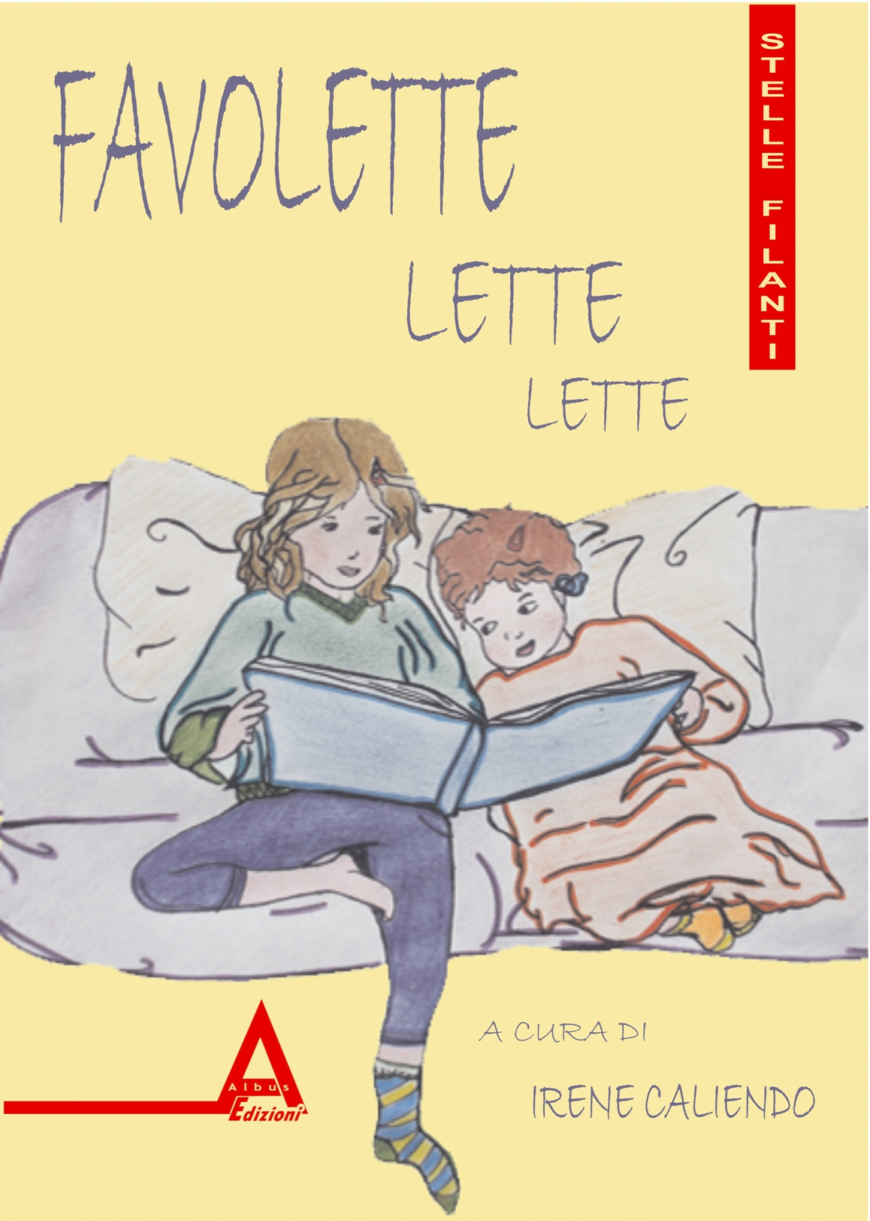

Cari piccini e non piccini (ma che piccini vi sentite ancora), da qualche rigo è giunta l’ora di rivolgermi a voi bambini.
Mi chiamo Irene e spero bene di aver raccolto le favolette che trenta autori han scritto per noi perché da voi sian lette lette.
Tre illustratori fatto hanno poi tanti disegni da colorare: bruchi, farfalle, stelle di mare…Parlano gnomi, api e cani tanti bambini incrocian le mani, mamma e papà lavorano sodo fanno del meglio a loro modo, storie di fiori storie di cuori, bimbi volanti con bimbe viventi, principi erranti con maghi saccenti forze celesti o di natura vi augureranno…buona lettura.

Irene Caliendo, sociologa, autrice di racconti, testi per animazione teatrale e…finalmente favole. Solo in tempi recenti ha riscoperto il piacere di comunicare attraverso il linguaggio metaforico della fiaba. Ha pubblicato Favol’io, favole per adulti, ALBUSedizioni 2008. E presto un romanzo per bambini.

Titolo: Favolette lette lette | Ufficio stampa:
Autore: AA.Vv. a cura di Irene Caliendo | Francesco Celiento
Prezzo: € 10,00 | Free-press@libero.it ufficiostampa@albusedizioni.it
Pagine: 132
Isbn: 978-88-96099-10-0 | Contatti:
Anno: 2009 | www.albusedizioni.it
Genere: Favole | info@albusedizioni.it
Collana: Stelle Filani | 3392740860

Albus Edizioni, via Donadio 7 - 80023 Caivano (Napoli)

